**《Java语言程序设计基础教程》**

**上机实验指导手册**

**实验三 Java基础语法（2）**

【目的】

1. 掌握数组的使用创建、使用、遍历、排序和复制方法；
2. 掌握字符串的常用操作，并学会StringBuffer、StringBuilder的使用；
3. 数组综合练习。

【内容】

1. **数组相关**

（1）请创建一维整型数组arr[]，并创建方法printArray进行打印输出；

（2）请创建方法printMax，将数组arr中最大的数输出，给出两种实现方式；

（3）请创建方法printSecond，将数组arr中第二大的数输出，给出两种实现方式；

（4）请创建方法arrSum，将数组中未重复出现的元素进行求和？

**实验后的练习（需要递交相关源码）：**

1. 熟悉Arrays类的静态方法fill(int []a,int val)、sort()、copyOf(int arr ,int newlength)；
2. 需要大家掌握各种方法中参数的定义。

**2、字符串相关**

* **实验要求：**

编写一个Java应用程序，实现下列功能：

给定一个字符串，请验证该字符串是否回文。请给出两种验证方法！

若一个字符串的正序与倒序相同，则称其为回文字符串，例如“abccba”就是一个回文字符串

* **演示结果：**

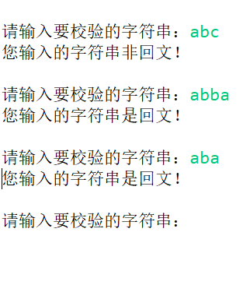

**实验后的练习（需要递交相关练习源码）**：

* + - 1. 请掌握String类中其他方法，如：获取某位置字符、大小写转换、位置字符替换、去除首尾空格等，请参考课上内容。
      2. 请掌握StringBuffer、和StringBuilder类的使用方法；

**3、数组综合案例应用**

案例描述

小明的老爹最近迷上了买彩票，每期都买，可是就是没中过，虽然小明爹自称仅仅是为了好玩，看看自己的运气好不好，不过花在彩票上的钱可是越来越多了。小明见此情况，想了个办法，何不自己开发一套彩票程序，让老爹在自己的程序里玩，这样又不花钱，而且还享受了乐趣，真是太机智了！

* **实验要求：**

编写一个彩票程序，模拟彩票销售及开奖：

* 彩票由6个不重复的整数（范围：1-33）组成
* 销售函数中由“彩民”输入购买的6个有效数字
* 开奖函数产生一个开奖结果数组
* 检查函数中对比结果，返回中了几等奖（6个数字全对，返回1表示1等奖，5个数字匹配则返回2表示2等奖，全不对返回0表示未中奖）

分析：

* 需要两个数组分别存储结果和彩民的输入，产生结果和输入时需要检测是否已经存在
* 开奖的过程就是比对两个数组中的元素是否相等，中奖需要保持顺序一致

演示结果如下图所示：

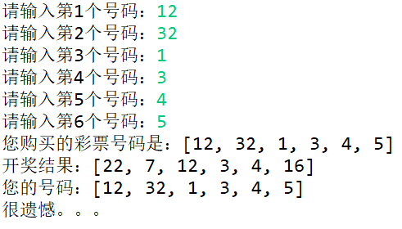

生成随机数字代码如下：

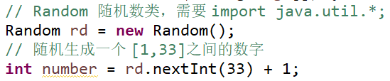

* **扩展功能：**
* 支持购买多张彩票，开奖时分别判断
* 实现菜单化管理，选择【购买】、【开奖】、【退出】，不用再次运行程序，可以重新购买彩票并开奖
* 用户自行输入号码时进行验证是否为数字，以及号码是否在[1,33]有效区间内

【结果】

将本次上机实验结果按照实验要求内容依次进行，填写实验目标、过程、结果。

【注意事项】

1. 实验报告要求每人提交一份，报告不需要填写源代码，在word中将完成情况和所有练习题结果写上就可以。
2. **将实验报告文档和源码（.java文件）一并打包以学号+姓名命名发送给学习委员，学习委员收集完毕发送至我邮箱**([ywwang5@iflytek.com](mailto:ywwang5@iflytek.com))

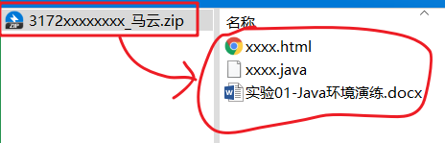

**如右图所示**